**« Conduite éco-responsable »**

**● Niveau : 1ère Bac Pro**

**● Capacités et connaissances abordées :**

|  |  |
| --- | --- |
| **Capacités** | **Connaissances** |
| Mesurer la pression en un point d’un fluide. | Connaître les définitions de la pression, de la surface pressée et de la force pressante. |
| Calculer une pression et la convertir dans une unité adaptée à la situation. | Savoir que la pression se mesure à l’aide d’un manomètre. |
| Vérifier expérimentalement la loi de Boyle-Mariotte. | Connaître l’unité de la pression dans le système international et d’autres unités utilisées couramment. |
| Connaître la relation entre pression, surface pressée et force pressante (*P = F/S*). |
| Connaître l’ordre de grandeur de la pression atmosphérique. |
| Pour un gaz considéré comme parfait, connaître la relation entre la pression, le volume, la quantité de matière et la température : loi de Boyle-Mariotte |

**● Groupement(s) :** Tous les groupements

**● Énonce de la situation problème :** Étude du gaz contenu dans un pneu de voiture

**● Problématique :** *Pourquoi faut-il gonfler ses pneus lorsqu’ils sont froids ?*

**● Intentions de l’auteur :**

Dans cette activité, l’élève déterminera la bonne manière de gonfler les pneus de voiture dans le cas où l’automobiliste a parcouru plusieurs kilomètres. Le but est de sensibilisé le bon comportement à adopter pour garder ses pneus en état le plus longtemps possible, économiser du carburant et améliorer sa sécurité.

Construction d’une activité en lien avec le chapitre « Caractériser la pression dans un fluide immobile. » de terminale autour d’un thème commun (la conduite éco responsable). En terminale, il est question des freins (vérin hydraulique) et de leur rôle dans l’émission de particules fines.

**Conduite éco-responsable**

**Domaines de connaissances abordés** :

|  |  |
| --- | --- |
| **Distinguer pression et force pressante** | |
| **Capacités** | **Connaissances** |
| Mesurer la pression en un point d’un fluide.  Calculer une pression et la convertir dans une unité adaptée à la situation.  Vérifier expérimentalement la loi de Boyle-Mariotte. | Connaître les définitions de la pression, de la surface pressée et de la force pressante.  Savoir que la pression se mesure à l’aide d’un manomètre.  Connaître l’unité de la pression dans le système international et d’autres unités utilisées couramment.  Connaître la relation entre pression, surface pressée et force pressante (*P = F/S*).  Connaître l’ordre de grandeur de la pression atmosphérique.  Pour un gaz considéré comme parfait, connaître la relation entre la pression, le volume, la quantité de matière et la température : loi de Boyle-Mariotte |

Selon l’agence de transition écologique, il faut procéder au gonflage des pneus lorsque ceux-ci sont froids, c'est-à-dire quand ils n'ont parcouru que peu de distance pour parvenir à une station équipée d'un gonfleur.

**Problématique** : ***Pourquoi faut-il gonfler ses pneus lorsqu’ils sont froids ?***

1. Indiquer le paramètre responsable de la forme du pneu (on considère que la masse du véhicule est la même).

**AR**

………………………………………………………………………………………………………………………………………………………………………………………………………………………………………………………………………………………………………………………………………………………………………………………………………………………………………………………………………………………………………………

Pour comprendre l’action d’un fluide (liquide et gaz) sur le contenant, nous pouvons observer ce qui se produit lorsqu’on perse une bouteille remplie eau :

**C**

1. Caractériser la direction des jets d’eau qui s’échappe des trous.

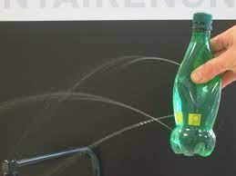

………………….………………………………………………………………………………………………..

……………………………………………………………………………………………………………………..

……………………………………………………………………………………………………………………..

……………………………………………………………………………………………………………………..

**On retiendra :**

La force exercée par un fluide est perpendiculaire à la surface de contact**.**

On appelle **force pressante $\vec{F}$**  une action mécanique **répartie** sur toute une surface $S$ appelée **surface pressée**.

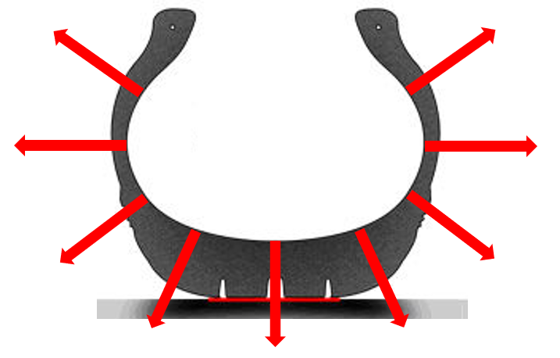

Notre situation est schématisée ainsi :

La pression en un point d’un solide ou d’un fluide est donnée par la relation :

$$P=\frac{F}{S}$$

$$P:pression exprimé en Pascal \left(Pa\right) ; F:force pressante exprimée en Newton \left(N\right) ; S :surface pressée exprimée en m²$$

**Surface pressée**

**Forces pressantes**

1. Parmi les appareils proposés ci-après indiquer celui qui permet de mesurer la pression de l’air dans les pneus. Préciser l’unité utilisée.

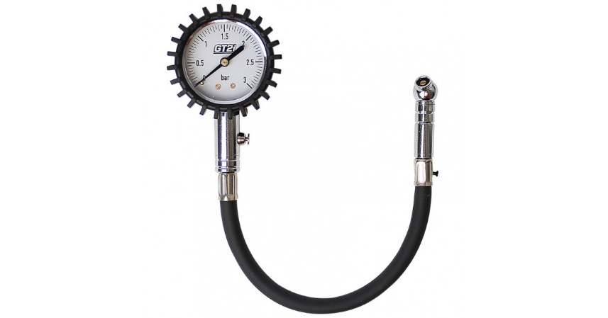

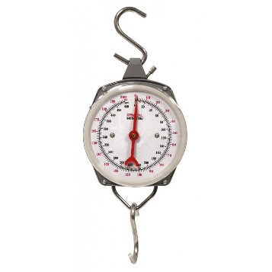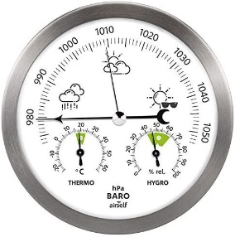

**Baromètre**

**Dynamomètre**

**Manomètre**

**SA**

………………………………….……………………………………………………………………………………………………………………………………………………………………….…………………………………………………………………………………………………………………………

**On retiendra :**

L’unité du système international est le Pascal ($Pa$) mais la pression peut aussi s’exprimer en $bar$ ou en atmosphère ($atm$).

$$1 bar=100000 Pa 1 atm=101325 Pa$$

1. Formuler une hypothèse sur l’influence de la température sur la pression des pneus.

**AR**

…………………………………………………………………………………………………………………………………………………………………………………………………………………………………………………………………………………………………………………………………………

On souhaite proposer une expérience permettant de vérifier votre hypothèse.

1. Compléter la liste de matériel en indiquant les capteurs nécessaires pour l’expérience.

**Matériel :**

* ………………………………………………………………………………………..

**AR**

* ………………………………………………………………………………………..
* Ballon avec bouchon à 2 trous
* Dispositif de chauffage
* Ordinateur avec système d’acquisition

**AR**

1. Proposer un protocole à réaliser pour vérifier l’hypothèse émise précédemment

…………………………………………………………………..………………….………

………………………………………………………………………………………………

………………………………………………………………………………………………

………………………………………………………………………………………………

**C**

**Appel : Présenter à l’examinateur votre proposition de protocole.**

* Suivre le protocole fourni par l’examinateur.

**Appel** **: Présenter à l’examinateur le tracer obtenu**

**SA**

1. Comment évolue la pression quand la température augmente

………………………………………………………………………………….…………………………………………………………………………………….……………………………………………………………………………………….……………………………………………………………………

1. Quel type d’ajustement semble adapté au nuage de point tracé ? Justifier.

**V**

………………………………………………………………………………….…………………………………………………………………………………….……………………………………………………………………………………….……………………………………………………………………

1. Réaliser l’ajustement de ce nuage de points.
2. En déduire une relation existante entre $P$ et $T$.

**V**

………………………………………………………………………………….…………………………………………………………………………………….……………………………………………………………………………………………………………………………………………………………

1. Votre hypothèse est-elle validée ?

**V**

………………………………………………………………………………….…………………………………………………………………………………….……………………………………………………………………………………………………………………………………………………………

1. Répondre à la problématique.

**C**

……………………………………………………………………………………………………………………………………………………………………………..……………………………………………………………………………………………………………………………………………………………………………..………………………………………………………………………………………………………………………………………………

Partie EDD: Une affaire gonflée.

Beaucoup l’ignorent peut-être, mais l’état des pneus est responsable d’une plus forte consommation de carburant (ils peuvent influer de 20% à 30% !). Il est ainsi primordial de [vérifier l’état de ses pneumatiques](https://www.econologie.com/forums/changement-climatique-co2/pneu-neige-et-pneu-hiver-quelles-differences-t10286.html) avant de prendre la route pour réduire sa consommation de carburant. Ce geste n’est pas seulement bon pour le portefeuille, il l’est aussi pour la planète.

Une mauvaise utilisation des pneus :

* Entraîne une mauvaise tenue de route et un risque d’éclatement.

**Source** : **econologie.com** ([lien](https://www.econologie.com/de-meilleurs-pneus-pour-une-conduite-plus-ecologique/))

* Engendre **une hausse de consommation de carburant de 4%**.

1. Associer à chaque forme la description qui convient.



**Source** : blog-euromaster

Le pneu est plus rigide et la surface de **contact avec le sol sera réduite**. Il sera plus vulnérable en roulant sur des chaussées déformées entraînant une **usure anormale** au niveau de la section centrale

La déformation de la bande de roulement est conforme. La déformation latérale du pneu est limitée. La résistance au roulement elle sera optimale.

En roulant, le pneu s’aplatit selon une forme caractéristique.

La **résistance au roulement est augmentée**, entraînant une perte d’économie de carburant pouvant aller jusqu’à 5%. La **longévité peut être réduite** de 25%.

**SA**

1. Expliquer en quelques mots les conséquences sur l’environnement d’un mauvais gonflage de ses pneus de voiture.

**C**

……………………………………………………………………………………………………………………………………………………………………………..……………………………………………………………………………………………………………………………………………………………………………..………………………………………………………………………………………………………………………………………………

**On retiendra**

A volume constant, il existe une relation entre la température d’un gaz et sa pression :

$$P=constante×T$$

$P$**pression absolue en Pascal($Pa$) et $T$ en Kelvin($K$)**

On admettra la relation complète :

$$\frac{PV}{T}=constante$$

**avec $P$ absolue en Pascal ($Pa$), $T$ en Kelvin($K$) et $V$ en $m^{3}$.**

**Exercice d’application**

Les pneus d’une voiture ont été gonflés à 2 bars à 20°C. Après un parcours, la pression est passée à 2,3 bars.

**R**

Quelle est la température de l’air des pneus ? **(Rappel : $0°C=273,15 K$)**

………………………………………………………………………………….…………………………………………………………………………………….……

………………………………………………………………………………….…………………………………………………………………………………….……

………………………………………………………………………………….…………………………………………………………………………………….……

………………………………………………………………………………….…………………………………………………………………………………….……

………………………………………………………………………………….…………………………………………………………………………………….……

………………………………………………………………………………….…………………………………………………………………………………….……

………………………………………………………………………………….…………………………………………………………………………………….……

………………………………………………………………………………….…………………………………………………………………………………….……

………………………………………………………………………………….…………………………………………………………………………………….……

………………………………………………………………………………….…………………………………………………………………………………….……

………………………………………………………………………………….…………………………………………………………………………………….……

**Protocole**

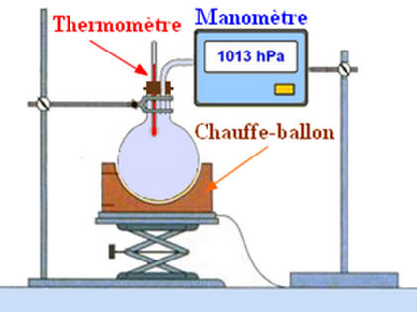**Protocole :**

* Réaliser le montage proposé
* Ouvrir le logiciel d’EXAO
* Paramétrer l’acquisition :
  + Capteur de température (thermomètre)
  + Capteur de pression (manomètre)
    - * + 2 minutes d’acquisition
        + 30 mesures
* Allumer le chauffe ballon thermostat à 60 °C
* Lancer l’acquisition